ЗВУК [С]
Жили-были насосы. Больше всего на свете они любили накачивать шины у велосипеда. Когда насосы работали, они «пели» свою любимую песню — звук [С]: С-С-С. Но у одного насоса эта песенка никак не получалась. Тогда папа-насос сказал: «Если хочешь научиться правильно произносить звук [С], ты должен каждый день тренировать свои ушки и язычок».
А ты хочешь научиться петь, как насосы? Тогда играй вместе с ними!
«Ловишки»
Я буду называть разные звуки, но если среди них услышишь звук [С], ты должен «поймать» его, хлопнув в ладоши. (Взрослый называет звуки и слоги сначала медленно, утрированно, затем все быстрее. Упражнение можно выполнять 4-5 раз, постепенно увеличивая скорость.)
1. мм-ррр-ссс-т-с-п-ф-ш-ф-с.
2. мма-рра-та-сса-фо-со-ту-пу-кы-су.
«Подарки»
Насосы любят получать подарки, в названии которых есть звук [С]. Что ты подаришь насосам? (Выбери подарки среди маленьких картинок.)
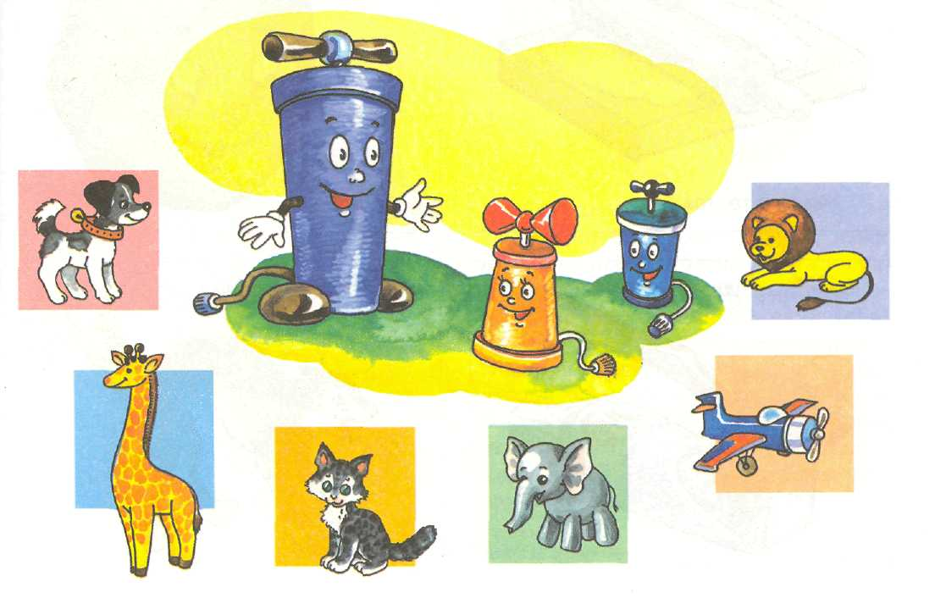

ЗВУК [С]
Чтобы правильно петь песенку насосов — звук [С], ты должен каждый день выполнять весёлую гимнастику для язычка и губ. (Описание упражнений вы найдёте в конце книги.)
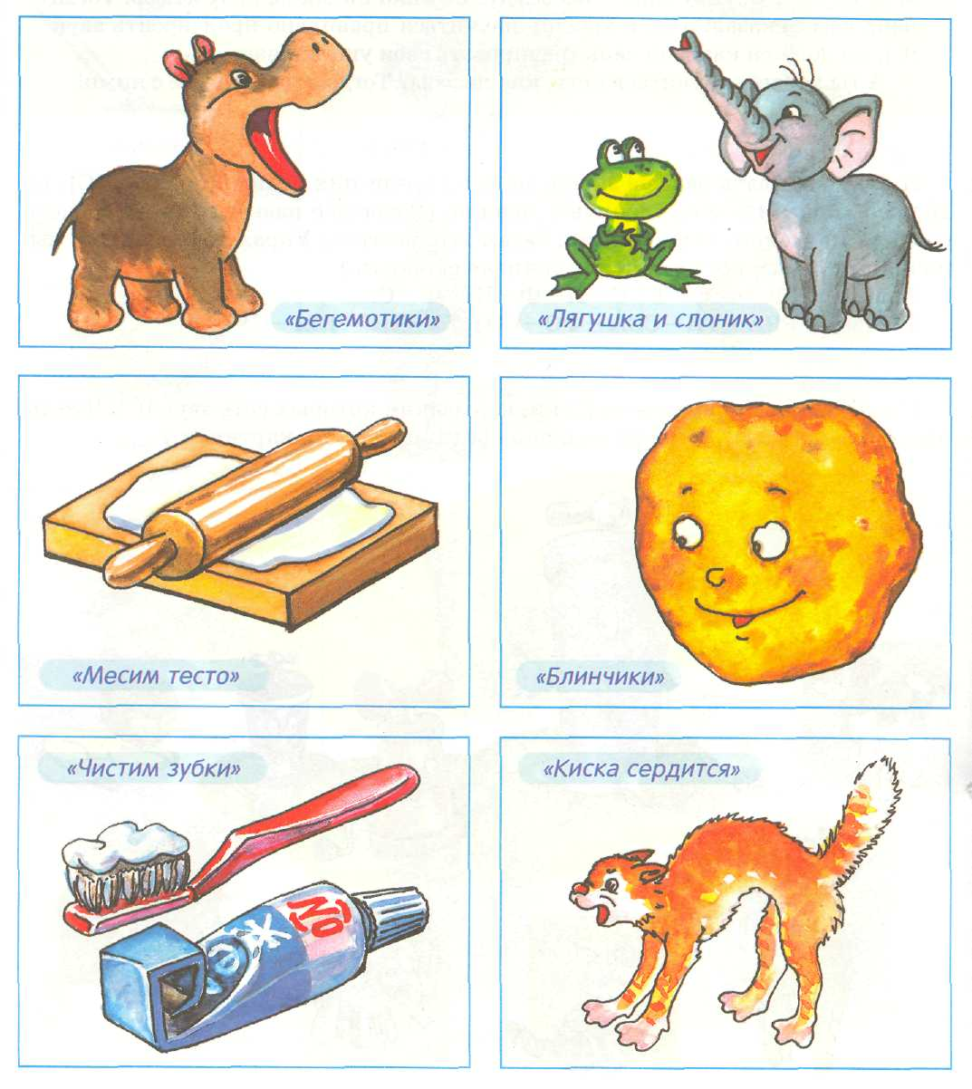

ЗВУК [С]. ДЫХАТЕЛЬНЫЕ УПРАЖНЕНИЯ
Чтобы «петь» любимый звук насосов, надо научиться сильно и правильно дуть.
ВНИМАНИЕ!
- Вдох надо делать через нос.
- Следить, чтобы, выдыхая воздух, ребёнок не надувал щёки. (Если это
происходит, взрослый может придерживать их пальцами.)
- Важно, чтобы ребёнок дул с силой (а не просто выдыхал). Воздушная
струя должна быть узкая, холодная. Если воздушная струя тёплая, рассеян
ная и слышится звук, похожий на [X], значит, ребёнок дует неправильно.
- Не заставляйте ребёнка дуть длительное время, иначе у него может за
кружиться голова.
После каждого упражнения давайте ребёнку отдохнуть.

«Чей ветерок сильнее?»
Вытяни губы трубочкой, набери воздух и с силой дуй на руку себе или маме. Выполни 3-4 раза и отдохни.
«Сдуй снежинку»
Улыбнись, немного высунь язык и положи широкий язык на нижнюю губу. Сделай вдох и, как бы произнося долгий звук [Ф-Ф-Ф], сдуй «снежинку» (ватный комочек) с ладони. Повтори несколько раз, постепенно отводя ладонь со «снежинкой» на все большее расстояние. (Если у ребёнка не получается сделать язык широким, выполни предварительно упражнение «Месим тесто».)

Найди все снежинки, похожие на снежинку в центре.

ПОСТАНОВКА И ЗАКРЕПЛЕНИЕ ЗВУКА [С]
Чтобы правильно научиться петь песенку насосов [С-С]:
- Надо улыбнуться и всё время удерживать губы в улыбке;
- Прижать кончик языка за нижними зубами; спинка выгнута;
- Зубки сблизить, но не смыкать;
- Тихонько подуть: С-С-С. Воздушная струя должна быть «холодная».
ВНИМАНИЕ!
Звук [С] вызывает трудности при постановке, поэтому если после предварительной работы (выполнения артикуляционных и дыхательных упражнений) этот звук не получается, обратитесь к логопеду.
Когда ребёнок научился правильно произносить изолированный звук [С], его надо закрепить.
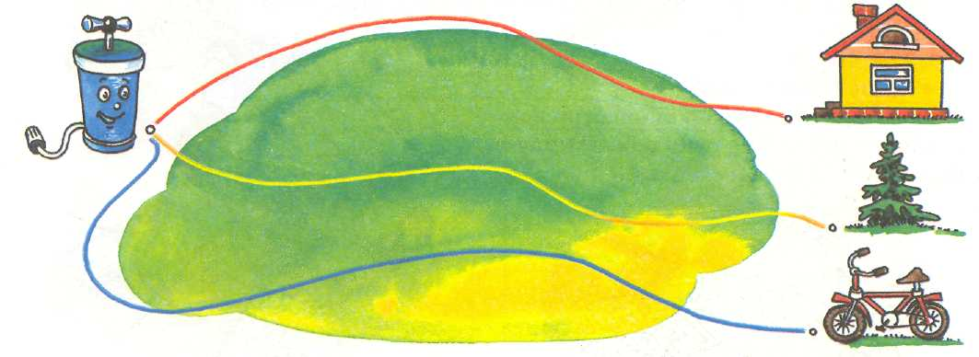
«Цветные дорожки»
«Иди» вместе с насосом поочередно по каждой дорожке (веди пальчиком) и пой: С-С-С... Старайся петь без остановок, а для этого сделай посильнее вдох и на выдохе энергично произноси: С-С.
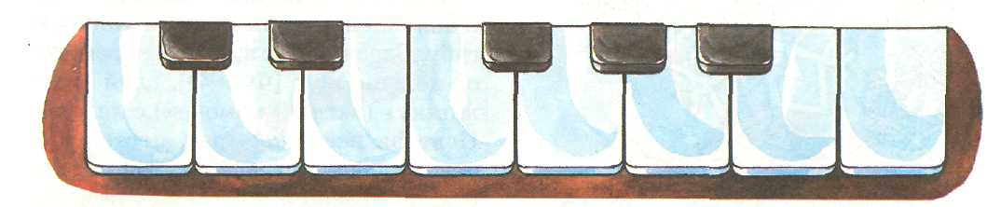
«Пианино»
Насос любит нажимать на клавиши и «петь» звук [С].
7. Нажимай поочередно пальчиком на каждую клавишу и произноси по одному звуку [С]. (Отрывисто и энергично.)
2. Произноси два звука [С], когда нажимаешь каждую клавишу.

ЗАКРЕПЛЕНИЕ ЗВУКА [С] В СЛОГАХ
«Мячики»
«Подбрасывай» мячики (веди пальчиком по стрелке) и каждый раз произноси по одному слогу: АС—АС—АС и т.д.
Теперь «подбрасывай» и произноси: ИС —ИС —ИС и т. д. (Точно так же прорабатываются слоги ОС и УС, только следите, чтобы на звук [С] губы широко раздвигались в улыбке.) Это упражнение (как и упражнение «Лесенка») можно выполнять 2-3-4 раза, постепенно увеличивая скорость.
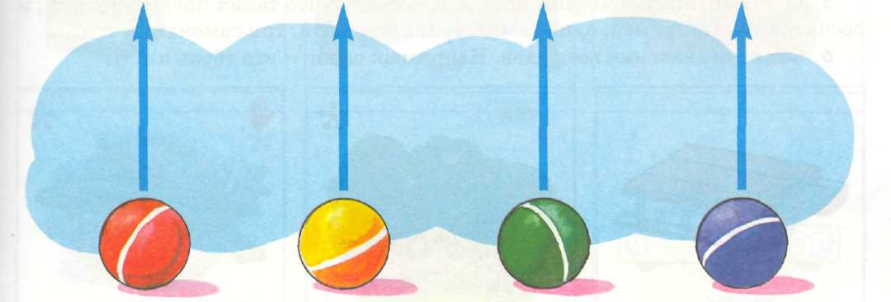
«Лесенка»
Поднимайся по лесенке «за мороженым» и спускайся, и на каждой ступеньке чётко проговаривай слог СА. Теперь иди за конфетой и произноси слог СЫ. (Аналогично прорабатываются слоги СУ и СО). Очень важно помнить: на [С] — губы в улыбке, на [О], [У] — губы округляются и вытягиваются.
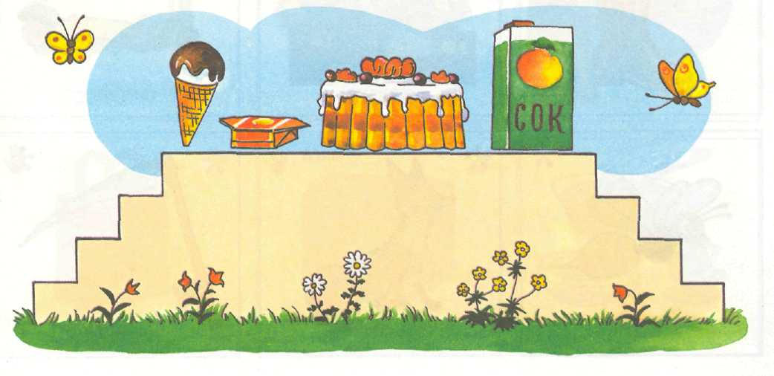

ЗАКРЕПЛЕНИЕ ЗВУКА [С] В СЛОВАХ
Задания с картинками.
- Повтори название каждой карточки как чистоговорку:
- СА—СА —СА —САНИ,
- СА-СА-СА - САД,
- СА-СА-СА - ОСА.
- Назови картинки, голосом выделяя звук [С]: СССАД.
- Закрой книгу и назови картинки, которые ты запомнил.
- Изображение на картинках со звёздочкой *$? назови во множественном
числе. Например: сад — сады. у.
- Если картинка отмечена красной ладонью , представь себе, что таких предметов пять, и сосчитай их. Например, один самокат, два самоката, три самоката и т. д.
- Объясни значения всех слов. Например: сапог — это обувь и т. п.
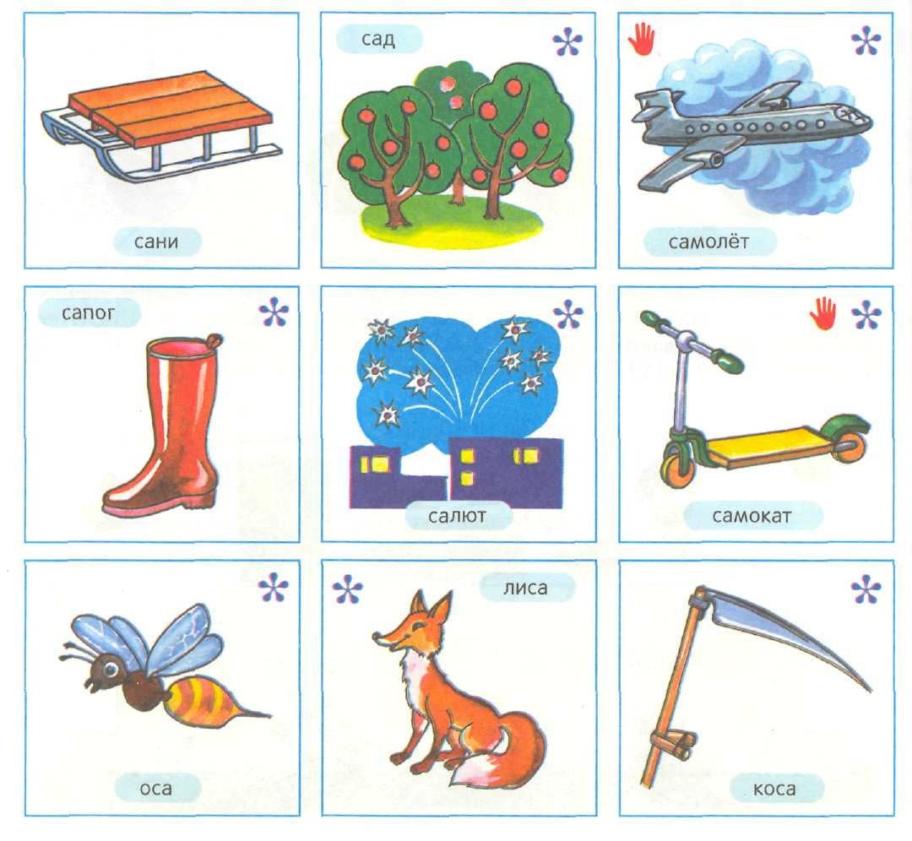

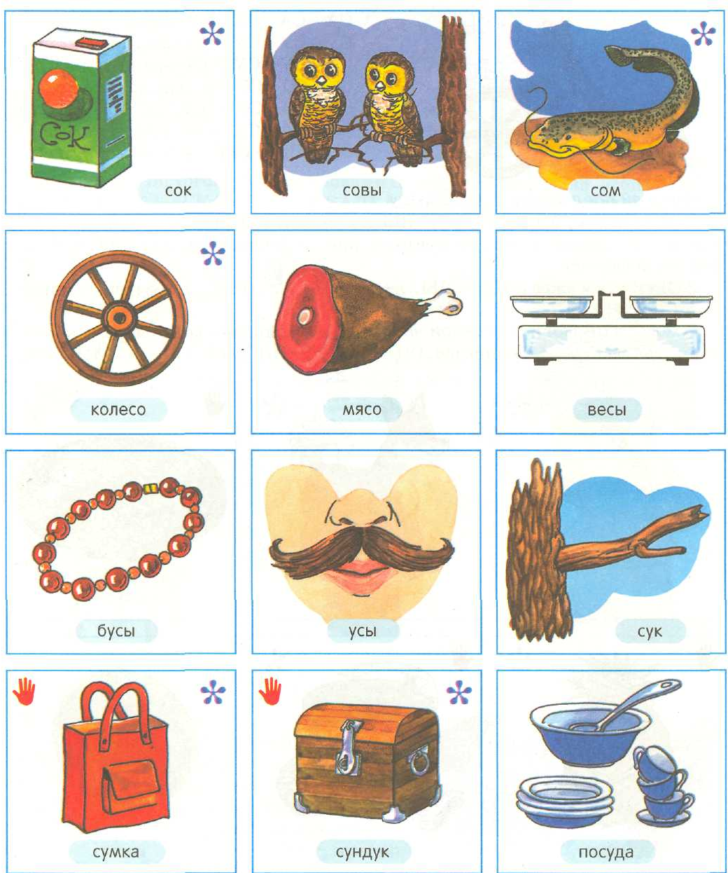

ЗАКРЕПЛЕНИЕ ЗВУКА [С] ВО ФРАЗАХ
Выучи чистоговорки. Повторяй их каждый день, чётко проговаривая звук [С].

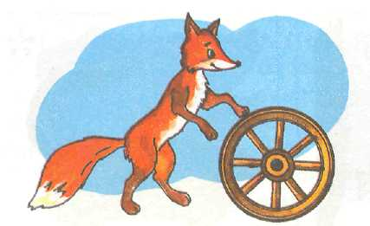
СА—СА—СА — вот лиса.
СУ —СУ —СУ — я боюсь лису.
СУ —СУ —СУ — обманем мы лису.
СО —СО —СО — у лисы колесо.
СО —СО —СО — дай, лиса, нам колесо.
СА—СА—СА — нет у лисы колеса.
СЫ —СЫ —СЫ — нет колеса у лисы.

Изменяй предложения по образцу.
1. Я пью сок, МЫ пьём сок, ВЫ пьёте сок, ОН пьёт сок, ОНА... и т. д. (взрослый называет только местоимение, а ребёнок проговаривает фразу в нужной форме).
2. Я ем суп и мясо (МЫ..., ВЫ..., ОН..., ОНА..., ОНИ...). Я еду на самокате.
Назови картинки и проговори чистоговорки. Выполни все задания с картинками, как на стр. 14. Например, ОС-ОС-ОС-НОС, ОС-ОС-ОС-ПЁС и т.д.
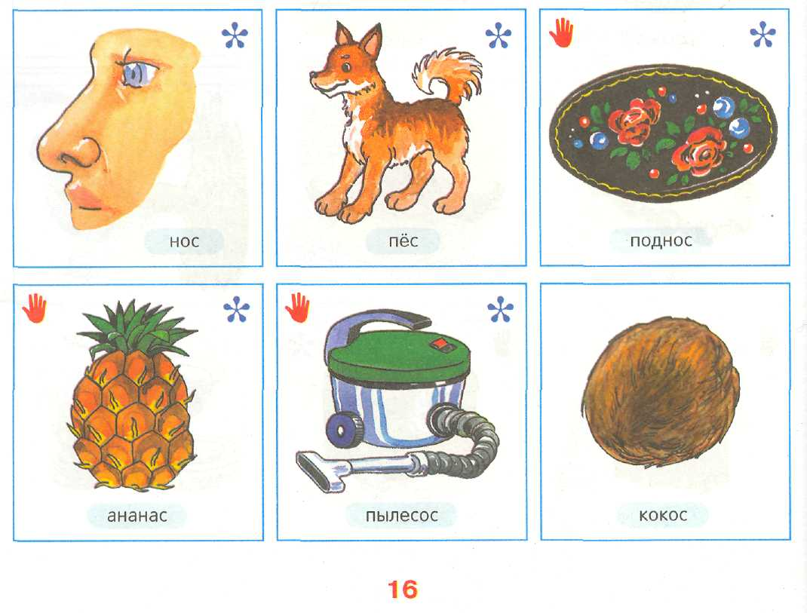

ЗАКРЕПЛЕНИЕ ЗВУКА [С] В ЧИСТОГОВОРКАХ

Проговори чистоговорки.
Что ты видишь на рисунке?
АСКА-АСКА-МАСКА. АСКА-АСКА-КАСКА. ИСКА-ИСКА-МИСКА. ИСКА-ИСКА-КИСКА.

Придумай чистоговорки со словами к нарисованным на этой странице картинкам: СКА-СКА-СКА - СКАЛКА, СТА-СТА-СТА - СТАКАН и т. д. Выполни все задания с картинками.
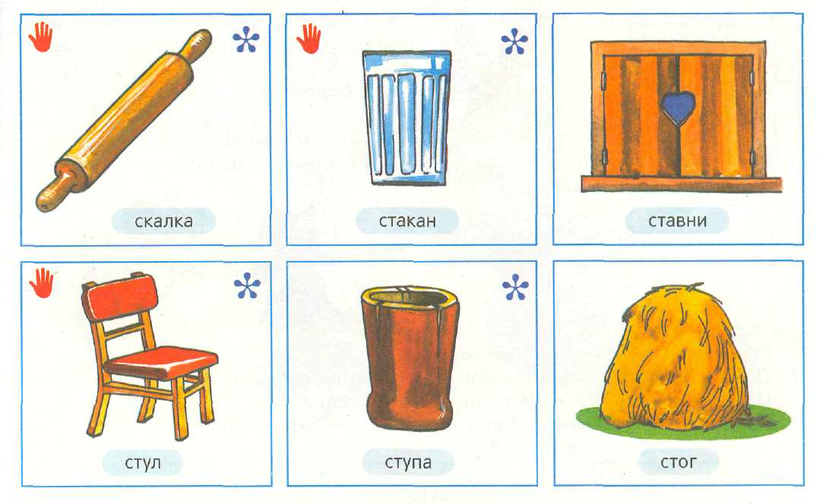
Выучи чистоговорки.
СТА—СТА—СТА — у лисы нет хвоста. ОСТ-ОСТ-ОСТ — где лисий хвост?
СТЫ-СТЫ-СТЫ - это чьи хвосты?
ОСТ —ОСТ —ОСТ — вот лисий хвост. СТУ-СТУ-СТУ - рада лиса хвосту.

Найди лисий хвост. Кому принадлежат остальные хвосты?

ЗАКРЕПЛЕНИЕ ЗВУКА [С] В СВЯЗНОЙ РЕЧИ

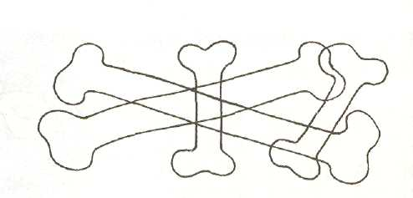
Изменяй фразы по образцу.
- Я пью ананасовый сок из стакана
(мы, вы, он, она, они).
- Я ем вкусные кокосы.
- Я поливаю кактусы.
- Я стою под высокой сосной,
- Я ставлю поднос на стол.

Выучи стихи и скороговорки со звуком [С]. Повтори каждое стихотворение по два раза.

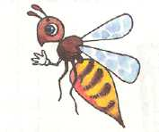
1. Оса боса и без пояса.
2. — Я несу суп-суп.
- А кому?
- Псу-псу.

3.Ест киска суп из миски.
Пуста миска, сыта киска.
4.В саду темно, все спят давно.
Одна сова не спит, на суку сидит.
- Послушайте рассказ и выполните задание

- Повторяй за взрослыми предложения (повторять по одному предложению).
- Назови слова со звуком [С], какие ты запомнил.
- Послушай, рассказ целиком и перескажи его, тебе поможет рисунок.

- У маленького Сани сани едут сами.
Сани едут сами у маленького Сани.
- У Сони и Сани в сетях сом с усами.
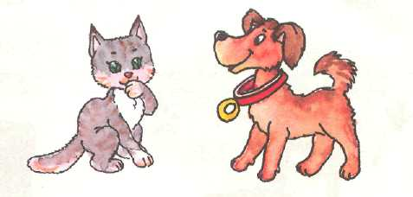
/. Спит спокойно старый слон, Стоя спать умеет он.

В саду.
Вот старый дом. На окне стоит кактус. Слева от дома растёт высокая сосна. У сосны сук. На суку спит сова. Под сосной скамейка. На скамейке Соня, а под скамейкой — собака. Соня пьет сливовый сок из стакана, а собака ест мясо из миски. Возле сосны стоит стол. На столе — поднос с посудой. У Сани сломался автобус. Он насыпает песок совком в самосвал. Санина мама везёт коляску с маленькой Алисой. Алиса смотрит на самолёт. Он летит над лесом. Папа накачивает колесо самоката насосом.

